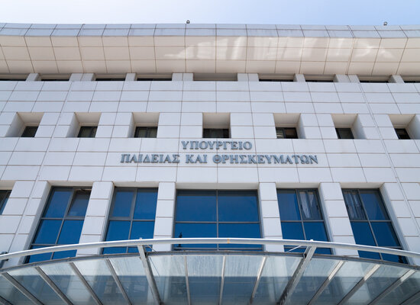
11-03-22
Διάθεση self-test για μαθητές και εμβολιασμένους εκπαιδευτικούς από τα φαρμακεία
Το Γραφείο Τύπου του Υπουργείου Παιδείας και Θρησκευμάτων ανακοινώνει:
Οι μαθητές όλων των βαθμίδων, εμβολιασμένοι και μη, καθώς και οι εμβολιασμένοι εκπαιδευτικοί, θα μπορούν να προμηθευτούν από τη Δευτέρα 14 Μαρτίου έως και την Πέμπτη 17 Μαρτίου, πέντε (5) δωρεάν αυτοδιαγνωστικά (self) τεστ από τα φαρμακεία, προκειμένου να καλύψουν τις ανάγκες ελέγχου των ημερών από 18 Μαρτίου έως και 1 Απριλίου 2022.

